МИНИСТЕРСТВО ОБРАЗОВАНИЯ И НАУКИ РОССИЙСКОЙ ФЕДЕРАЦИИ
Федеральное государственное бюджетное образовательное учреждение
высшего образования
«КУБАНСКИЙ ГОСУДАРСТВЕННЫЙ УНИВЕРСИТЕТ»
(ФГБОУ ВО «КубГУ»)

Кафедра экономики предприятия, регионального и кадрового менеджмента

КУРСОВАЯ РАБОТА
СУЩНОСТЬ И ИСТОЧНИКИ ПРИБЫЛИ ПРЕДПРИЯТИЯ, ЕЕ РАСПРЕДЕЛЕНИЕ И ИСПОЛЬЗОВАНИЕ

Работу выполнила Ф. М. Чич
(подпись, дата)
Факультет экономический курс 2 ………
Специальность 38.05.01 – Экономическая безопасность ……………..
Научный руководитель
доцент, канд. экон. наук,
доцент А. В. Коваленко
(подпись, дата)
Нормоконтролер
преподаватель Д. Н. Ванян
(подпись, дата)

Краснодар 2018

СОДЕРЖАНИЕ

ВВЕДЕНИЕ 3
1 Теоретико-методические основы формирования, распределения и использования прибыли на предприятии 5
1.1 Экономическая сущность прибыли 5
1.2 Формирование прибыли на предприятии 10
1.3 Распределение и использование прибыли 17
2 Исследование механизма формирования, распределения и использования прибыли (на примере ПАО «Фармстандарт») 27
2.1 Организационно-экономическая деятельность предприятия 27
2.2 Оценка формирования прибыли предприятия 31
2.3 Анализ распределения и использования прибыли 37
2.4 Оценка прибыльности финансово-хозяйственной деятельности предприятия 38
3 Обоснование мероприятий по совершенствованию процесса формирования, распределения и использования прибыли на предприятии 46
ЗАКЛЮЧЕНИЕ 51
СПИСОК ИСПОЛЬЗОВАННЫХ ИСТОЧНИКОВ 54
ПРИЛОЖЕНИЯ 50

ВВЕДЕНИЕ

С переходом экономики государства на основы рыночного хозяйства усиливается многогранное значение прибыли. Предприятие любой формы собственности, получив финансовую самостоятельность и независимость, имеет право решать, куда и в каких размерах направлять прибыль, которая осталась после уплаты налогов в бюджет и других обязательных платежей и отчислений.
Величина прибыли зависит от производственной, снабженческой, сбытовой и финансовой деятельности предприятия. Поэтому прибыль - обобщающий качественный показатель эффективности хозяйствования.
Прибыль – один из основных показателей, который характеризует экономическую эффективность хозяйственной деятельности предприятия в целом. Так, прежде чем начать функционирование, каждое предприятие планирует, определяет доходы и прибыль, которые оно сможет получать. Следовательно, прибыль является главной и конечной целью предпринимательской деятельности.
В современных рыночных условиях предприятие должно стремиться к получению максимальной прибыли, а именно к такому ее объему, который позволял бы предприятию не только превалировать на рынке своей продукции, но также обеспечивать динамичное развитие его производства в условиях конкуренции.
Актуальность темы исследования определяется формированием и модернизацией механизма функционирования предприятий в условиях преобразований рыночного характера в экономике России, основу которой составляет частное предпринимательство.
Рассмотрение функционирования, формирования, распределения и использования прибыли позволяет рассмотреть практические и теоретические проблемы, которые связаны с рентабельностью предприятия, и предпринять меры по их устранению и увеличению прибыли. Безусловно, прибыль не может существовать отдельно, а поэтому она зависит от многих факторов и связана с такими понятиями, как доход, издержки и т.д. В курсовой работе будут рассмотрены понятия, которые дают более полное представление о процессах формирования и функционирования прибыли.
Анализ литературы по теме курсовой работы свидетельствует о том, что рассмотрение вопросов, связанных с исследованием механизма предприятия, а именно рассмотрением прибыли, остается актуальным в настоящее время. Данный вопрос нашел своё отражение в трудах таких экономистов, как Баскаковой О. В, Колчиной Н. В., Полянина А. В., Савицкой В. А., Фирсовой А. А. и др., публикуемых в учебниках, монографиях и пособиях по исследуемой проблеме.
Объектом исследования выступает прибыль предприятия в системе экономических отношений. В качестве предмета исследования определены механизмы формирования, распределения и использования прибыли.
Цель работы – выявление основных показателей прибыли, особенностей ее формирования, распределения и использования.
Для реализации поставленной цели был определен ряд следующих задач:
- определить экономическую сущность прибыли;
- изучить основные показатели прибыли предприятия;
- рассмотреть факторы, влияющие на формирование прибыли;
- проанализировать пути распределения и использования прибыли на предприятии;
- обосновать мероприятия по совершенствованию процессов формирования, распределения и использования прибыли.

Теоретико-методические основы формирования, распределения и использования прибыли на предприятии

Экономическая сущность прибыли

Прибыль – это категория экономической науки, показывающая чистый заработок предприятия, полученный в ходе предпринимательской деятельности и являющийся основным источником самофинансирования и эффективности развития. При этом прибыль – это положительный результат хозяйственной деятельности компании. Так, отрицательный результат его работы именуется убытком. [3]
Экономическая сущность прибыли и ее содержание характеризуется функциями, которые она выполняет. В их числе можно выделить последующие.
Прибыль охарактеризовывает результат хозяйственной деятельности предприятия, который получен вследствие его функционирования, т.е. она является измерителем либо мерой эффективности общественного воспроизводства. По прибыли определяются различные важнейшие показатели. Например, рентабельность применения как собственных средств, так и тех, которые организация занимает (т.е. ее кредиторской задолженности), основных фондов, всего вложенного капитала и т.д. Заметим, что тем самым прибыль и рентабельность служат главными показателями эффективности финансовой и хозяйственной деятельности предприятия. Прибыль есть безоговорочный показатель, который показывает в чистом виде величину, эффективность результата деятельности предприятия, тогда как рентабельность–относительный показатель, который отражает эффективность его деятельности. [13]
Такая главная функция прибыли, как стимулирующая, раскрывает то, что прибыль служит не только важнейшим внутренним источником формирования денежных ресурсов предприятия, ее активов и пассивов, которые гарантируют ее развитие в будущем и эффективное функционирование, но и является единственным источником в качестве выплаты дивидендов ее акционерам и собственникам и в этом смысле служит главной мотивацией предпринимательской инициативы. При этом в отличие от иных внутренних факторов формирования денежных ресурсов организации прибыль – это источник, который все время находится в обороте, т.е постоянно воспроизводится и это самое воспроизводство в успешных условиях хозяйственной деятельности осуществляется на расширенной основе.
Общественно-социальная функция прибыли раскрывает другую сторону сущности прибыли. В этом смысле она является источником формирования средств бюджетов разных уровней. Это проявляется в виде удержания налогов и наряду с другими различными поступлениями доходов используется для финансирования общественных потребностей, обеспечения исполнения государством ϲʙᴏих социальных функций, для реализации государственных программ, мероприятий (например, направленных на инвестирование, развитие производства и новых технологий и прочих программ). Социальная функция прибыли состоит и в том, что она служит источником внешней деятельности организации, направленной как на благотворительность, так и на финансирование социальной сферы, оказание различной материальной помощи отдельным категориям граждан. [5]
Кроме всего прочего, прибыль служит источником материального стимулирования работников предприятий, так как именно за счет прибыли предприятием может производиться:
− премирование персонала сверх объемов выплат, предусмотренных законодательством по системам текущего премирования;
− выплата материальной поддержки;
− плата дополнительных отпусков сверх общепризнанных норм, предусмотренных законодательством;
− выплата надбавок к пенсиям, единовременной помощи людям пенсионного возраста, работающим на предприятии;
− предоставление бесплатного питания сотрудникам либо
либо компенсация удорожания питания;
− оплата жилья, путевок на лечение и отдых сотрудников и их детей и прочие виды материальной помощи. [6]
Прибыль – это постоянно обновляемый, оборачиваемый денежный ресурс предприятия, конечный ориентир для осуществления бизнеса, основной источник самофинансирования, развития и роста рыночной стоимости организации. Также прибыль является показателем конкурентоспособности и кредитоспособности, гарантией исполнения обязательств перед инвесторами, а особенно перед государством, источником удовлетворения различных потребностей общества. Так, поддержание определенного необходимого уровня доходности – это объективная закономерность стабильного и эффективного функционирования предприятия в условиях рыночной экономики. А регулярная нехватка прибыли, ее отрицательная динамика, убыток свидетельствуют о неэффективности бизнеса, его неудовлетворительном управлении.
Одна из основных задач управления прибылью – это повышение благосостояния собственников предприятия в текущем периоде и в будущем.
Это означает следующее:
− получение наибольшей прибыли, которая должна соответствовать ресурсам организации и рыночной конъюнктуре;
− обеспечение оптимальной пропорции между размером создаваемой прибыли и возможным уровнем риска;
− обеспечение выплаты доходов на инвестированный собственниками капитал;
− получение должного размера инвестиционных ресурсов, которые формируются с помощью прибыли, в соответствии с задачами развития
бизнеса;
− обеспечение повышения рыночной стоимости организации и
эффективности программ участия персонала в распределении прибыли. [9]
Сегодня в бухгалтерском учете выделены последующие виды прибыли.
Не следует забывать, что валовая прибыль — эᴛᴏ разница между неттовыручкой от продажи товаров, продукции, работ, услуг (выручкой от реализации без учета НДС, акцизов и других косвенных налогов и сборов) и себестоимостью проданных товаров, работ и услуг. В себестоимость продажи при определении валовой прибыли включаются прямые материальные затраты, прямые расходы на плату труда и начисления, а также косвенные общепроизводственные расходы. Не стоит забывать, что валовая прибыль – это валовой доход предприятия, говорящий об эффективности собственного производства (строительства, торговли т.п.).
Прибыль (убыток) от продаж – эᴛᴏ валовая прибыль, сокращенная на сумму коммерческих и управленческих расходов, т.е. ϶ᴛᴏ финансовый результат от основной деятельности организации. Отметим, что тем самым прибыль от продаж показывает эффективность основной деятельности предприятия, т.е. деятельность, которая связана с производством и реализацией продукции, выполнением работ, оказанием услуг. [10]
Прибыль (убыток) до налогообложения (бухгалтерская прибыль) — составляет прибыль от продаж в сумме с прочими доходами за вычетом ϲᴏᴏᴛʙеᴛϲᴛʙующих расходов. Показатель прибыли (убытка) до налогообложения — ϶ᴛᴏ финансовый результат от обычных видов деятельности, а также прочих доходов и расходов и, следовательно, показатель эффективности всей финансово-хозяйственной деятельности организации. [2]
Чистая прибыль (убыток) отчетного периода — ϶ᴛᴏ конечный финансовый результат организации, выявленный за отчетный период, за вычетом установленных на законодательном уровне налогов и других аналогичных обязательств. Это та часть прибыли, которая предназначена только для использования на цели, определяемые самой организацией. Стоит заметить, что она будет единственным источником для выплаты дивидендов в акционерных обществах, а также распределения доходов между участниками обществ с ограниченной ответственностью пропорционально их долям в уставном капитале. Исключая выше сказанное, в ϲᴏᴏᴛʙеᴛϲᴛʙии с учредительными документами часть чистой прибыли направляется на формирование резервного фонда, капитализацию прибыли, а в акционерных обществах — и на формирование специального фонда средств для выплаты дивидендов по привилегированным акциям. [11]
В случае если от величины чистой прибыли отнять величину распределенной прибыли, мы получим нераспределенную прибыль отчетного периода. Смысл данного показателя заключается в аккумулировании невыплаченной в форме дивидендов (доходов), или нераспределенной, прибыли, которая остается в обороте у организации в качестве внутреннего источника самофинансирования долгосрочного характера, то есть эᴛᴏ, по сути, реинвестированная прибыль.
Таким образом, мы рассмотрели экономическую сущность прибыли, проявляющуюся в выполнении ею определенных функций (стимулирующей, общественно-социальной и др.), выделили и охарактеризовали основные виды прибыли.
В итоге заметим, что обособление тех или иных видов прибыли осуществляется исходя из интересов лиц, имеющих отношение к предприятию, организации. Это, прежде всего собственники компании, его сотрудники, представленные управленческим персоналом, государство в лице налоговых органов, прочие лица (действующие и потенциальные контрагенты, поставщики материальных и финансовых ресурсов, банки).
Так, для собственников главным интересующим показателем будет чистая прибыль. Стоит сказать, что для лиц, которые вкладывают деньги в определенное предприятие на долгие сроки и получают долю в виде процентов по ссудам и займам, наибольший интерес представляет прибыль до вычета процентов и налогов, то есть операционная прибыль. С позиций интересов государства основной финансовый показатель — прибыль до вычета налогов и обязательных платежей (прибыль до налогообложения).

Формирование прибыли на предприятии

Прибыль – это главная характеристика работы любого хозяйственного субъекта. Величина прибыли позволяет потенциальным будущим кредиторам выявлять способности предприятия по возврату заемных средств, а инвесторам – рациональность вложения денежных ресурсов в данный субъект хозяйствования, а поставщикам и партнерам – платежеспособность и попробовать снизить риски невозврата дебиторской задолженности. [1]
Планирование прибыли – это длительный процесс, позволяющий обеспечивать ее формирование в должном объеме и эффективном использовании, с помощью которого можно достичь установленных целей и задач совершенствования и развития предприятия. Экономическое планирование прибыли предусматривает расчет основных видов доходов и затрат, предстоящих в определенном периоде:
− доходы компании – увеличение или рост экономических выгод в процессе приобретения активов (ресурсов, денежных средств, имущества) и/или погашения собственных обязательств. Эти изменения всегда приводят к увеличению капитала компании (кроме уставных вкладов
собственников или акционеров). [18]
− расходы компании – уменьшение или снижение экономических выгод в результате выбытия активов и/или возникновения обязательств. Такие изменения приводят к уменьшению капитала компании (кроме снижения уставных вкладов по решению собственников, акционеров). [19]

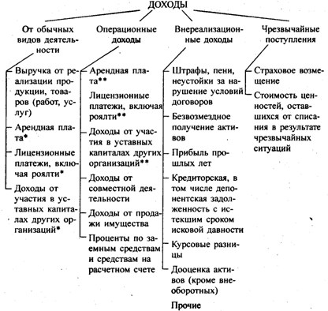
Рисунок 1 Классификация доходов

Расчет фактической прибыли и расходов, которые отчисляются из прибыли, происходит в заданной последовательности:
- От реализационной выручки за готовую продукцию вычитается налог на добавленную стоимость, акцизы и другие обязательные платежи, так из выручки получается выручка-нетто;
- От выручки-нетто отнимается себестоимость реализованной
продукции, товаров, работ и услуг и получается валовая прибыль;
- Из валовой прибыли вычитаются коммерческие и управленческие затраты и получается прибыль от продаж;
- К сумме прибыли от продаж прибавляется
(вычитается) сальдо операционных и внереализационных доходов/расходов и отнимаются убытки предыдущих лет. Таким образом, получается прибыль до налогообложения (или балансовая прибыль);
- К прибыли до налогообложения прибавляются налоговые активы и отнимаются налоговые обязательства (в том числе и налог на прибыль);
- Итогом является прибыль. [4]
Данный механизм представлен на рисунке 2.
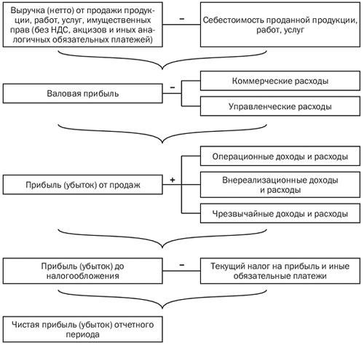

Рисунок 2 Механизм формирования прибыли
Чистая прибыль предприятия формируется путем вычитания из рассчитанной общей прибыли:
− суммы налога на прибыль;
− суммы рентных платежей;
− суммы налога на экспорт и импорт.
При этом в сумме общей прибыли учитывается результат чрезвычайных событий (а он может быть как положительным, так и отрицательным). Его рассчитывают как разность между доходами и расходами, которые совершены в связи с этими событиями (рис. 3).

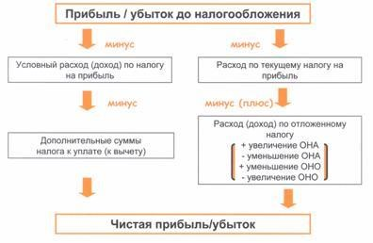
Рисунок 3 Формирование чистой прибыли

На формирование чистой прибыли также влияют результаты операций, ранее выплаченных в счет прибыли и остающихся в компании после уплаты налогов:
− уплата штрафных платежей;
− уплата пени других типов платежей.
Прибыль организации формируется как сумма финансовых результатов (отрицательных или положительных) по следующим составляющим его деятельности:
1. Прибыль от реализации продуктов предприятия.
Данная составляющая балансовой прибыли компании является основной, поскольку она содержит отражение результатов главного направления деятельности предприятия – изготовления и реализации продукции (оказания услуг). Именно данный вид деятельности чаще всего становится целью создания субъекта хозяйствования.
На размер этой составляющей влияют такие показатели, как:
− размер отпускных цен;
− показатели себестоимость товаров (услуг);
− ассортиментные изменения состава продукции.
Прибыль от реализации рассчитывается в два этапа:
Во-первых, определяются показатели валовой прибыли – из совокупной выручки от реализации товаров, работ и услуг без включения НДС, акцизов и других налоговых сборов вычитается себестоимость реализованных товаров и услуг без включения коммерческих затрат и расходов на управление компанией;
На следующем этапе определяется прибыль от реализации – от валовой прибыли вычитают коммерческие и управленческие расходы. Данный механизм представлен в приложении А.

- Результат от операций с материальными ценностями компании и финансовых операций.
Данный вид прибыли возникает во время сдачи в аренду временно не эксплуатированных материальных ценностей предприятия или прав, которые возникают на основе патентов, промышленных образцов, изобретений и т.д. Сюда же включаются суммы полученных дивидендов по ценным бумагам, находящимся в собственности предприятия, суммы прибыли от совместных видов деятельности и т. д.
Она рассчитывается по формуле:

П_{оп}=Д_{оп} - Р_{оп} (1)

где Д_{оп} - операционные доходы
Р_{оп} - операционные расходы
- Результат от операций, не принадлежащих к основной деятельности компании
Данный показатель прибыли включает разницу между суммами штрафов, неустоек, пени, возмещения убытков, а также другими видами доходов и расходов, которые предприятие получает и выплачивает в процессе своей хозяйственной деятельности. Она рассчитывается по формуле:

П_{вн} = Д_{вн} – Р_{вн.} (2)

где Д_{вн} – внереализационные доходы
Р_{вн} – внереализационные расходы
- Результат, полученный вследствие чрезвычайных обстоятельств.
Данная составляющая прибыли определяется как разница между чрезвычайными поступлениями и чрезвычайными затратами:

П_{чо}=П_{ч}-З_{ч.} (3)

Таким образом, в данном пункте 1 главы был подробно рассмотрены источники и механизмы формирования прибыли. Прибыль – это главный результат деятельности предприятия. Она формируется из определенных компонентов (хозяйственных результатов), которые могут быть как положительными, так и отрицательными.
Также было охарактеризован процесс планирования прибыли. Мы считаем, что руководству предприятия необходимо планировать свои доходы, расходы, рациональное использование ресурсов, чтобы достигать поставленных целей и задач развития предприятия.

Распределение и использование прибыли

В настоящее время государство законодательно не устанавливает определенных обязательных норм при распределении прибыли. Однако оно стимулирует предприятия на передачу средств на благотворительность, финансирование различных социальных и экологических программ, в социальную сферу и другие важные направления. Стимулирование происходит путем предоставления различных льгот при выплате налогов. На законодательном уровне устанавливается размер резервного фонда различных организаций, а также регулируется порядок формирования резервов по сомнительным долгам.
Единственное требование, которое сегодня предъявляется к системе распределения прибыли, которая остается на предприятии, заключается в том, что она обязана обеспечить денежными ресурсами потребности расширенного воспроизводства на базе установления рационального соотношения между средствами, которые направляются на потребление и накопление.
Прежде всего, при распределении прибыли необходимо учитывать состояние конкурентной среды и положение предприятия в ней, так как она может диктовать условия необходимости расширения, а также обновления его производственного потенциала. В соответствии с этим определяются размеры отчислений прибыли в различные фонды, средства которых направляются для внедрения новых технологий, вложения в научно-исследовательскую деятельность, увеличения оборотных активов, финансирования капитальных вложений и т.д. [8]
Общая схема распределения прибыли предприятия представлена на рисунке 4.
Важным моментом в процессе распределения прибыли можно выделить момент определения пропорций разделения ее на определенные доли, а именно потребляемую и капитализируемую. Данные пропорции устанавливаются в учредительных документах. Именно поэтому на различных предприятиях разные пропорции, ведь они должны соответствовать как интересам собственников, так и определяться в зависимости от поставленных целей, задач и стратегий развития бизнеса.
Для всякой организационно-правовой формы предприятия законодательно устанавливается соответствующий механизм распределения прибыли, которая остается в распоряжении компании, основанный на особенностях внутреннего устройства и регулирования деятельности предприятий различных форм собственности.

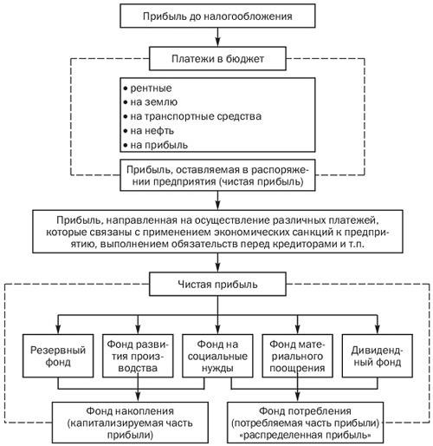
Рисунок 4 Основные направления распределения прибыли

На любом предприятии объектом распределения является балансовая прибыль предприятия. Под ее распределением понимают переход прибыли в бюджет и по статьям использования на предприятии. Законодательно распределение прибыли регулируется в той ее части, которая поступает в бюджеты различных уровней в виде налогов и остальных различных обязательных платежей. Определение же направлений расходования прибыли, остающейся в распоряжении предприятия, структуры формируемых фондов, процесс их использования регулируется самим предприятием. [12]
Государство не устанавливает каких-то нормативов распределения прибыли, но через порядок предоставления налоговых льгот стимулирует направление прибыли на инновации, капитальные вложения производственного и непроизводственного характера, на благотворительные цели, финансирование всевозможных природоохранных мероприятий, расходов по содержанию объектов и учреждений непроизводственной сферы и т.д. Законодательство ограничивает величина резервного фонда предприятия, а также регулирует порядок формирования резерва по сомнительным долгам.
Одним из путей повышения балансовой прибыли компании является налоговое планирование. Налоговое планирование основано на праве каждого налогоплательщика применять допустимые законодательством средства, приемы и способы для максимального уменьшения своих налоговых обязательств перед государством.
Процесс налогового планирования включает различные этапы управленческой и финансовой деятельности экономистов-менеджеров:
− принятие решения о создании нового предприятия соответствующей организационно-правовой формы;
− выбор и обоснования более выгодного места расположения создаваемого предприятия;
− обеспечение текущего налогового планирования на основе имеющихся налоговых льгот и передовых способов хозяйствования и механизма финансирования;
− рациональное размещение активов и прибыли предприятия. [7]
В процессе налогового планирования для всякого предприятия важно использовать различные источники покрытия установленных налогов. В зависимости от назначения действующих налогов предприятие может использовать последующие финансовые источники их покрытия:
− налоги, которые оплачиваются за счет себестоимости продукции: земельный налог, транспортный налог;
− налоги, которые относят на выручку от реализации продукции, налог на добавленную стоимость, акцизы, экспортные тарифы;
− налоги, покрываемые за счет финансовых результатов: налог на прибыль, налог на имущество предприятия;
− налоги, которые выплачиваются из чистой прибыли предприятия;
− налог на перепродажу автомобилей, вычислительной техники, лицензионные сборы и т. д. [7]
Все доходы и расходы, какие планируются предприятием, отражаются в годовых и квартальных финансовых отчетах, представляющих совокупность форм отчетности, которые составлены на основании бухгалтерского учета с целью представления внутренним и внешним пользователям обобщенной информации о результатах хозяйственной деятельности организации за отчетный период. [17]
Порядок распределения и использования прибыли предприятия устанавливается в его учредительных документах и определяется положением, которое разрабатывается соответствующими подразделениями экономических и финансовых служб и утверждается управляющим органом компании.
На предприятиях различных организационных форм распределение прибыли происходит по-разному.
Под распределением прибыли понимают порядок и направления ее использования, определяемый законодательством, целями и задачами предприятия, интересами учредителей – владельцев компании.
Распределение прибыли основывается на различных принципах:
− выполнение обязательств перед государством;
− обеспечение материальной заинтересованности работников в достижении высоких результатов при наименьших затратах;
− накопление собственного капитала, который обеспечивает процесс непрерывного развития бизнеса;
− выполнение обязательств перед учредителями, инвесторами,
кредиторами и др. [15]
Прибыль полного товарищества распределяется между участниками в соответствии с учредительным договором, в котором определяются доли каждого участника.
Порядок распределения прибыли зависит от того, на какой срок создано товарищество. Если товарищество создано на конкретный срок, в целях реализации определенного проекта, то чистая прибыль распределяется между участниками в соответствии с их долями в складочном капитале.
В том случае, когда товарищество создано на длительный или неопределенный срок, из прибыли могут формироваться различные фонды
(рисунок 5)

Рисунок 5 Распределение прибыли товарищества

Прибыль общества с ограниченной ответственностью облагается налогом и делится в общем порядке, который установлен для юридических лиц.
Чистая прибыль может распределяться в различные фонды. В резервный фонд направляются средства общества с ограниченной ответственностью для выполнения обязательств перед учредителями в будущем. Также направляется прибыль в такие фонды накопления и потребления. В фонде накопления аккумулируются те средства, которые идут на развитие предприятия и различные проекты. А фонд потребления включает в себя фонды социального развития, материальной помощи, дивиденды. [9]
Наиболее сложным является порядок распределения прибыли акционерных обществ. Общие механизмы распределения прибыли и порядок выплаты дивидендов фиксируются в уставе общества.
Для определения ставки дивидендов требуется рассчитать потенциальный размер прибыли, которая может быть выплачена акционерам без ущерба для деятельности АО.
Общий порядок распределения прибыли АО представлен на рис. 6.
Политика АО в области распределения прибыли традиционно вырабатывается советом директоров и подлежит утверждению на общем собрании акционеров.
При планировании распределения чистой прибыли АО важно учитывать виды акций, которые выпускает компания. Так, по привилегированным акциям предусматривается обязательная выплата дивидендов по утвержденным ставкам. Вопрос о выплате дивидендов по обыкновенным акциям решается в зависимости от финансовых результатов деятельности общества и с учетом перспектив его развития. В целях развития предприятия при недостаточности прибыли может быть принято решение о реинвестировании дивидендов по обыкновенным акциям и невыплате доходов их владельцам в текущем году. Распределение прибыли на капитализируемую часть и дивиденды является важным моментом финансового планирования, так как от этого зависит развитие АО и его способности выплачивать дивиденды в будущем. Слишком высокие дивиденды могут привести к «проеданию» капитала, а также затормозить развитие бизнеса. В то же время невыплата дивидендов снижает рыночный курс акций общества и создает некоторые сложности при размещении очередного выпуска акций, ущемляет интересы собственниковакционеров. [9]
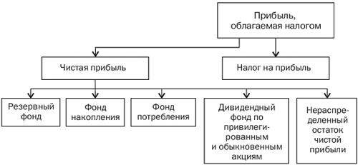
Рисунок 6 Распределение прибыли акционерного общества

Государственные компании, функционирующие в Российской Федерации, способны осуществлять свою деятельность как унитарные предприятия на праве хозяйственного ведения или на праве оперативного управления (федеральное казенное предприятие). Распределение прибыли этих субъектов экономической деятельности имеет свою специфику.
Унитарное предприятие (УП) — это государственное или муниципальное предприятие, которое не наделено правом собственности на закрепленное за ним собственником имущество (имущество неделимо и не может быть распределено по вкладам).
УП на праве хозяйственного ведения создаются по решению уполномоченного государственного (муниципального) органа. Оно владеет, пользуется и распоряжается имуществом. Собственник решает вопросы создания, реорганизации и ликвидации предприятия; определения предмета и целей деятельности; контролирует использование и сохранность имущества. Собственник имеет право на получение части прибыли. Он не отвечает по обязательствам предприятия.
УП на праве оперативного управления (федеральное казенное предприятие) владеет и пользуется имуществом в соответствии с целями своей деятельности. Оно может распоряжаться имуществом лишь с согласия собственника. Собственник (Российская Федерация) несет субсидиарную ответственность по обязательствам казенного предприятия. [7]
Порядок распределения прибыли на казенных предприятиях регулируется Типовым уставом казенного завода (фабрики, хозяйства) и Порядком планирования и финансирования деятельности казенных заводов, утвержденными Правительством РФ.
В соответствии с этими документами прибыль от реализации продукции, произведенной в соответствии с планом-заказом и в результате разрешенной ему самостоятельной хозяйственной деятельности, направляется на финансирование мероприятий, которые обеспечивают выполнение планазаказа, плана развития завода и на другие производственные цели, а также на социальное развитие по нормативам, ежегодно устанавливаемым уполномоченным органом. Порядок установления таких нормативов утверждается Министерством финансов РФ. Свободный остаток прибыли, остающийся после ее направления на указанные цели, подлежит изъятию в доход федерального бюджета. [3]
Исходя из настоящего пункта, можно сделать вывод о том, что распределение прибыли различных организационных форм имеет разный механизм и различные пути, которые направлены на решение поставленных перед предприятием целей и задач. Распределение и использование прибыли на предприятии является важным элементом его управления. Одна часть прибыли идет на самофинансирование (в фонд накопления), что необходимо для развития и совершенствования компании. Другая ее часть направляется в фонд потребления, а именно на выплату дивидендов участникам, в фонды материального поощрения, социальные фонды.
Таким образом, в данной главе мы раскрыли теоретические аспекты формирования, распределения и использования прибыли на предприятии. Прибыль служит основным индикатором эффективности финансовохозяйственной деятельности предприятия, характеризует ее экономический эффект.
В бухгалтерской отчетности выделяют различные виды и показатели прибыли:
− валовая прибыль (разница между нетто-выручкой от продажи и себестоимостью проданных товаров, работ и услуг);
− прибыль (убыток) от продаж (валовая прибыль за вычетом коммерческих и управленческих расходов);
− прибыль (убыток) до налогообложения (прибыль от продаж в сумме с прочими доходами за вычетом ϲᴏᴏᴛʙеᴛϲᴛʙующих расходов);
− чистая прибыль или убыток (конечный финансовый результат организации, за вычетом обязательных налогов и других аналогичных платежей).
Прибыль – это главная конечная цель деятельности организации. Также не стоит забывать о том, что на размер прибыли влияют не только денежные факторы. Например, прибыль напрямую зависит от риска. Чем больше предпринимательский риск, тем больше прибыли получит предприятие. Рыночная среда, в которой находится предприятие, также оказывает большое влияние. Это и наличие конкуренции, и возможности развития монополий, и различные другие внешние факторы.
Мы убеждены, что прибыль на предприятии необходимо планировать. Планировать не только ее формирование, но и дальнейшее распределение и использование. Также важно учитывать особенности организационно-правовой формы предприятия, основные цели и задачи его функционирования.

Исследование механизма формирования, распределения и использования прибыли (на примере ПАО «Фармстандарт»)

Организационно-экономическая деятельность предприятия

Основой деятельности предприятия ПАО «Фармстандарт», а также дочерних компаний является производство и реализация продукции фармацевтического характера, медицинского оборудования. Группа компаний «Фармстандарт» производит различные лекарства, препараты разных фармакотерапевтических групп для лечения разного рода заболеваний.
Совокупная мощность производства компании позволяет выпускать более 1,7 млрд. упаковок лекарственных препаратов в год. Крупнооптовое производство группы компаний «Фармстандарт» обеспечивают 6 современных заводов лекарственных средств и оборудования:
- ОАО «Фармстандарт-Лексредства (г. Курск).
- ОАО «Фармстандарт-УфаВИТА» (г. Уфа).
- ОАО «Фармстандарт-Томскхимфарм» (г. Томск).
- ЗАО «Лекко» (Владимирская область, пос. Вольгинский).
- АО «Биомед» им. И. И. Мечникова (г. Москва, Московская область).
- ООО «ФАРМАПАРК» (г. Москва).
В 2015-2016 годах Общество осуществляло следующие виды деятельности:
− закупка и реализация фармацевтической продукции и медицинского оборудования;
− внешнеэкономическая деятельность, экспортно-импортные операции;
− проведение исследований, приобретение и продажа ноу-хау, патентов и товарных знаков;
− благотворительность и спонсорская деятельность;
− организация собственных и совместных производств и предприятий, коммерческих структур с отечественными и иностранными партнерами;
− деятельность агентов, специализирующихся на оптовой торговле фармацевтическими и медицинскими товарами;
− вложение инвестиций. [21]
Компания зарегистрирована в Российской Федерации. Уставный капитал Общества на 31.12.2016 в соответствии с Уставом составляет 37 792 603 руб. С мая 2007 г. акции Компании обращаются на рынке.
Фактическим адресом Группы является Российская Федерация, Московская область, г. Долгопрудный, Лихачевский проезд, д. 5 «Б», а ее производственные помещения расположены в Московской области, Владимирской области, Курске, Томске, Уфе, Тюмени и Харькове (Украина). Компания имеет акции в совместных предприятиях, контролирует крупные дочерние компании. Основные сведения о консолидированных в пределах Группы предприятиях представлены в таблице 2.
Численность сотрудников представлена в таблице 1.
Таблица 1 – Численность сотрудников за период с 2014 по 2016 год
Высшим органом управления Общества является Общее собрание акционеров. Совет директоров осуществляет общее руководство деятельностью предприятия, за исключением решения вопросов, которые отнесены Уставом к исключительной компетенции общего собрания акционеров. Совет директоров
Общества по состоянию на 31 декабря 2016 года состоит из 11 человек. [20]
Генеральный директор общества – Потапов Григорий Александрович.
Таблица 2 – Сведения о дочерних обществах по состоянию на 31 декабря 2016 г
№  п/п | Наименование и организационно-  правовая форма дочернего, зависимого прочего связанного общества с прямым участием ПАО «Фармстандарт» | Балансовая стоимость инвестиций, тыс. руб. | Количество голосующих акций, шт. | Доля владения в уставном капитале, %
1 | Открытое акционерное общество  «Фармстандарт-Томскхимфарм» | 36 605 | 15 867 | 90,78
2 | Открытое акционерное общество  «Фармстандарт-Лексредства» | 395 412 | 110 209 460 | 100,00
3 | Открытое акционерное общество  «Фармстандарт-Уфимский ВИТА» | 1 016 271 | 4 700 000 | 100,00
4 | Общество с ограниченной  ответственностью «Фармстандарт» | 496 407 | - | 100,00
5 | Акционерное общество «Тюменский завод медицинского оборудования и инструментов» | 1 741 847 | 78 416 | 100,00
6 | Компания «МДР ФАРМАСТЬЮТИКАЛ ЛИМИТЕД» (MDR PHARMACEUTICAL  LIMITED) | 17 | 501 | 50,05
7 | Публичное акционерное общество  «Фармстандарт-Биолек» | 522 692 | 2 238 993 | 96,93
Продолжение таблицы 2
8 | Компания «МОЛДИЛДО ТРЕЙДИНГ  ЛИМИТЕД» (MOLDILDO TRAIDING  LIMITED) | 31 | 750 | 75,00
9 | Компания «БИГПЕРЛ ТРЕЙДИНГ  ЛИМИТЕД» (BIGPEARL TRAIDING  LIMITED) | 1 912 460 | 10 001 | 50,01
10 | Закрытое акционерное общество  «Фармацевтическая фирма «ЛЕККО» | 691 379 | 90 | 100,00
11 | Компания «Фармстандарт  Интернейшенл А.О.» | 1 331 | 45000 | 100,00
12 | Общество с ограниченной  ответственностью «Селлтера Фарм» | 750 | - | 75,00
13 | Общество с ограниченной  ответственностью «МастерПлазма» | 52 | - | 52,00
14 | Общество с ограниченной ответственностью «НаучТехСтрой плюс» | 249 827 | - | 37,50
15 | Blocad Holding Ltd | 3 565 797 | 1600 | 20,00
 | Итого | 10 630 878

Главным итогом данного пункта является характеристика организационно-экономической деятельности ПАО «Фармстандарт». Данное предприятие занимается производством и оптовой реализацией фармацевтической продукции.
Мы хотим заметить, что медицинская промышленность – это одна из важнейших отрасль, определяющая уровень развития страны. В России функционирует 49 заводов, выпускающих не только фармацевтические препараты, но и медицинское оборудование, инструменты и аппаратуру.

Оценка формирования прибыли предприятия

Основными источниками информации для проведения анализа финансовых результатов деятельности рассматриваемого предприятия являются документы финансовой отчетности: форма №1 "Бухгалтерский баланс" (Приложение Б); форма №2 "Отчет о прибылях и убытках"
(Приложение В). [16]
Таблица 3 – Схема формирования прибыли (убытка) предприятия

Выручка от продажи товаров, продукции, работ и услуг
НДС, акцизы, экспортные пошлины и т.п., налоги и обязательные платежи | -
Себестоимость проданных товаров, продукции, работ, услуг | -
Валовая прибыль
Коммерческие расходы | -
Управленческие расходы | -
Прибыль (убыток) от продаж
Проценты к получению (+), проценты к уплате (-) | +/-
Доходы от участия в других организациях | +
Прочие операционные доходы | +
Прочие операционные расходы | -
Внереализационные доходы | +
Прибыль (убыток) до налогообложения
Налог на прибыль и другие аналогичные платежи | -
Прибыль (убыток) от обычной деятельности
Чрезвычайные доходы (+), чрезвычайные расходы (-) | +/-
Чистая прибыль

Анализируя формирование прибыли предприятия, необходимо:
- рассчитать валовую прибыль. От показателя выручки от реализации готовой продукции (за минусом НДС, акциза и аналогичных платежей) вычитается полная себестоимость реализованной продукции.

П_{В} = В − С/с (4)

Таблица 4 – Расчет изменений основных показателей валовой прибыли.

Показатель | Абсолютная величина за  2015 г, тыс.р. | Абсолютная величина за  2016 г, тыс.р. | Абсолютное изменение, тыс.р. | Темп роста, %
Выручка | 15212225 | 25980744 | 10768519 | 170,79
Себестоимость продаж | 6054493 | 15455381 | 9400888 | 255,27
Валовая прибыль | 9157732 | 10525363 | 1367631 | 114,9342

Валовая прибыль показывает, сумму денежных средств, получаемых предприятием непосредственно от продажи до учета других текущих затрат.
- рассчитать прибыль (убыток) от продаж. От показателя валовой прибыли вычитаются коммерческие и управленческие расходы.

П_{П}=П_{В}-Р_{К} -Р_{У} (5)
Таблица 5 – Расчет изменений основных показателей прибыли (убытка) от продаж.

Показатель | Абсолютная величина за  2015 г, тыс.р. | Абсолютная величина за  2016 г, тыс.р. | Абсолютное изменение, тыс.р. | Темп роста, %
Валовая прибыль | 9157732 | 10525363 | 1367631 | 114,9342
Коммерческие расходы | 1709393 | 1830562 | 121169 | 107,0884
Управленческие расходы | 1192988 | 1679175 | 486187 | 140,7537
Прибыль (убыток) от продаж | 6255351 | 7015626 | 760275 | 112,154

Данный показатель позволяет выяснить, насколько эффективна реализуемая стратегия фирмы, и есть ли вообще смысл в ее дальнейшем продолжении.
Руководство предприятия должно стремиться к тому, чтобы конечный результат их деятельности имел такой уровень прибыли, который был бы достаточным для дальнейшего продолжения работы, в нормальных условиях. Но конечно же всякий собственник предприятия желает получить как можно больше прибыли.
Рассматривая отчетность ПАО Фарсмстандарт, мы можем заметить, что в
2016 году по сравнению с 2015 годом данный показатель повысился на 12%. Это говорит о том, что за последний год компания смогла показать наиболее эффективные результаты.
- рассчитать прибыль (убыток) до налогообложения. От показателя прибыли (убытка) от продаж вычитаются операционные расходы (проценты к уплате и прочие операционные расходы) и внереализационные расходы и прибавляются операционные доходы (проценты к получению, доходы от участия в других организациях, прочие операционные доходы) и внереализационные доходы.

П_{Н/О} = П_{П} − Р_{О} + Д_{О} − Р_{В} + Д_{В} (6)

Таблица 6 – Расчет изменений основных показателей прибыли (убытка) до налогообложения.

Показатель | Абсолютная величина за  2015 г, тыс.р. | Абсолютная величина за 2016 г, тыс.р. | Абсолютное изменение, тыс.р. | Темп роста, %
Прибыль (убыток) от продаж | 6255351 | 7015626 | 760275 | 112,154
Проценты к уплате | 460339 | 434836 | -25503 | 94,45995
Проценты к получению | 636288 | 1149570 | 513282 | 180,6682
Доходы от участия в других организациях | 47828 | 1259995 | 1212167 | 2634,43
Прочие доходы | 4825848 | 3666080 | -1159768 | 75,96758
Прочие расходы | 3714595 | 4492978 | 778383 | 120,9547
Прибыль (убыток) до налогообложения | 7590381 | 8163457 | 573076 | 107,55

Прибыль до налогообложения – это финансовый итог, который способен отражать положительный результат деятельности предприятия. В 2016 году она превысила 2015 год на 7,55%, что в абсолютном изменении составило 573076 тыс.р. Это означает, что коммерческая деятельность предприятия была эффективной и компания выполнила свою главную цель.
- Высчитываем чистую прибыль. От показателя прибыли (убытка) до налогообложения вычитается сумма налога на прибыль и иные аналогичные обязательные платежи.

Таблица 7 – Расчет изменений основных показателей чистой прибыли.

Показатель | Абсолютная величина за  2015 г, тыс.р. | Абсолютная величина за  2016 г, тыс.р. | Абсолютное изменение, тыс.р. | Темп роста, %
Прибыль (убыток) до  налогообложения | 7590381 | 8163457 | 573076 | 107,55
Текущий налог на прибыль | 1737526 | 1468898 | -268628 | 84,53963
Налог на прибыль по уточненной  декларации | 824 | 50597 | 49773 | 6140,413
Изменение отложенных налоговых обязательств | 35926 | 35772 | -154 | 99,57134
Изменение отложенных налоговых активов | 227445 | 73882 | -153563 | 32,48346
Прочее | 30 | 226 | 196 | 753,3333
Чистая прибыль | 6045168 | 6605626 | 560458 | 109,2712

Чистая прибыль используется для расширения производства и является основным источником формирования доходов бюджета и денежных накоплений предприятия. Чистая прибыль показывает насколько в действительности выгодно работать в том или ином направлении, стоит ли вести бизнес дальше или приостановить дело.
Чистая прибыль включается в сметы расходов, а также образует фонды накопления (фонд развития производства или фонд производственного и научно-технического развития, фонд социального развития) и фонды потребления (фонд материального поощрения).
Изучив и проанализировав Бухгалтерский баланс (Приложение Б) и Отчет о финансовых результатах (Приложение В) Общества, можно сделать выводы о деятельности предприятия в целом. [17]
В 2016 году (по сравнению с предыдущим годом) активы предприятия увеличились на 19726540 тыс.р. (на 35%) за счет увеличения оборотных активов (на 51%).
Структура активов характеризуется значительным превышением в их составе доли оборотных активов (82%), к тому же их доля увеличилась на 9% по сравнению с 2015г. Доля внеоборотных активов ПАО «Фармстандарт», который занимается оптовой торговлей фармацевтическими и медицинскими товарами, составляет 18%, что соответствует норме.
Пассивная часть баланса характеризуется преобладающим удельным весом заемного капитала (70%), это негативно влияет на финансовую устойчивость организации. Отсутствие долговых обязательств у ПАО «Фармстандарт» и наличие высоких краткосрочных обязательств свидетельствует о небезопасной политике финансирования.
Чистая прибыль предприятия увеличилась на 9,27%, что является положительным показателем.
Таким образом, в данном пункте мы рассмотрели формирование прибыли на предприятии ПАО «Фармстандарт». Деятельность компании в 2016 году характеризуется резким увеличением основных показателей прибыли, их динамикой. Это положительно влияет на деятельность предприятия в целом.

Анализ распределения и использования прибыли

Механизм воздействия финансов на эффективность ведения хозяйства зависит от характера распределительных отношений, конкретных форм и методов их организации, их соответствия уровню производительных сил производственных отношений. Ориентиром для установления соотношения между накоплением и потреблением должны быть состояния производственных фондов и конкурентоспособность выпускаемой продукции. В процессе распределения чистой прибыли предприятие вправе самостоятельно определить способ распределения чистой прибыли.
Распределение чистой прибыли ПАО Фармстандарт осуществляется посредством образования специальных фондов: фонда накопления, фонда потребления и резервного фонда. [21]
Фонд накопления ПАО «Фармстандарт» используется на
конструкторские и технологические работы, разработку и освоение новых видов продукции, технологических процессов, на финансирование затрат, которые связаны с техническим перевооружением и реконструкцией производства, проведением различных природоохранных мероприятий. Сюда же относятся расходы по погашению долгосрочных ссуд и уплате процентов по ним, уплате процентов по краткосрочным ссудам сверх сумм, относимых на себестоимость продукции, финансирование прироста оборотных средств. Фонд потребления анализируемого предприятия используется на социальное развитие и социальные нужды.
Доля отчислений в фонд накопления составляет 39% от чистой прибыли, это позволяет сделать вывод о том, что руководство ПАО Фармстандарт планирует расширять производство, а именно, увеличивать основные и оборотные фонды, осваивать новые виды продукции.
По состоянию на 2016 отчетный год Обществом создан Резервный фонд за счет чистой прибыли в соответствии с Уставом в размере 1890 тыс. руб. Резервный фонд предназначен для покрытия убытков Общества, а также для погашения облигаций Общества и выкупа своих акций в случае отсутствия иных средств и не может быть использован для иных целей. [20]
Таким образом, мы выявили, что ПАО «Фармстандарт» реализует полученную чистую прибыль на определенные цели. Распределение прибыли направлено на образование и увеличение специальных фондов: фонда накопления, потребления и резервного фонда. Правильное и рациональное распределение прибыли на данном предприятии говорит нам об эффективной политике его управления.

Оценка прибыльности финансово-хозяйственной деятельности предприятия

Показатели финансовых результатов характеризуют абсолютную эффективность деятельности предприятия. Важнейшим из них является показатель прибыли. Рост прибыли создает финансовую базу для самофинансирования, расширенного воспроизводства, решения проблем социальных и материальных потребностей трудовых коллективов. Наиболее важные показатели финансовых результатов деятельности предприятия представлены в Отчете о прибылях и убытках (Форма №2)

Таблица 8 – Анализ основных показателей прибыли.

Показатели прибыли | Величина в  2015 году, тыс.руб. | В % к итогу в 2015 году | Величина в  2016 году, тыс.руб. | В % к итогу в 2016 году | Отклонение  2016 г от  2015, тыс.руб. | Отклоне ние в % к итогу
Управленческие расходы | 1192988,00 | -15,72 | 1679175,00 | -20,57 | 486187,00 | 140,75
Прибыль (убыток) от продаж | 6255351,00 | 82,41 | 7015626,00 | 85,94 | 760275,00 | 112,15
Операционные доходы | 684116,00 | 9,01 | 2409565,00 | 29,52 | 1725449,00 | 352,22
Операционные расходы | 460339,00 | -6,06 | 434836,00 | -5,33 | -25503,00 | 94,46
Внереализационн ые доходы | 4825848,00 | 63,58 | 3666080,00 | 44,91 | -1159768,00 | 75,97
Внереализационн ые расходы | 3714595,00 | -48,94 | 4492978,00 | -55,04 | 778383,00 | 120,95
Прибыль (убыток) до н/о | 7590381,00 | 100,00 | 8163457,00 | 100,00 | 573076,00 | 107,55

За отчетный год мы принимаем значения 2016 года, а за базисный – 2015. На основе данных таблицы мы можем сделать следующие основные выводы:
Наибольший рост в отчетном году в абсолютном выражении приходился на показатель операционные доходы - 1725449,00 тыс.руб. Далее следовали: внереализационные расходы - 778383,00 тыс.руб.; прибыль (убыток) от продаж - 760275,00 тыс.руб.; прибыль (убыток) до налогообложения - 573076,00 тыс.руб.
Наибольший рост в отчетном году в % к базовому приходился на показатель операционные доходы - 352,22%. Далее следовали: управленческие расходы - 140,75%; внереализационные расходы - 120,95%.
Наименьшее уменьшение в отчетном году в % к базовому отмечалось по такому показателю как операционные расходы - 94,46%. Далее следуют внереализационные доходы - 75,97%.
Наибольшим в структуре бухгалтерской прибыли являлся в отчетном году показатель прибыль (убыток) от продаж - 8163457,00 тыс.руб. (100,00%). Далее следовали такие доходы как: прибыль (убыток) от продаж - 7015626,00 тыс.руб. (85,94%); Внереализационные доходы - 3666080,00 тыс.руб. (44,91%).
Наибольший удельный вес в структуре бухгалтерской прибыли в отчетном году приходился на такой вид расходов как внереализационные расходы - 4492978,00 тыс.руб. (-55,04%). Далее следовали: управленческие расходы - 1679175,00 тыс.руб. (-20,57%).
Наибольшим в структуре бухгалтерской прибыли являлся в базовом году показатель Прибыль (убыток) до налогообложения - 7590381,00 тыс.руб. (100,00%). Далее следовали такие доходы как: прибыль (убыток) от продаж - 6255351,00 тыс.руб. (82,41 %); внереализационные доходы - 4825848,00 тыс.руб. (63,58%); операционные доходы - 684116,00 тыс.руб. (9,01%).
Наибольший удельный вес в структуре бухгалтерской прибыли в базовом году приходился на такой вид расходов как внереализационные расходы - 3714595,00 тыс.руб. (-48,94%). Далее следовали: управленческие расходы - 1192988,00 тыс.руб. (-15,72%); операционные расходы - 460339,00 тыс.руб. (6,06%).
В структуре прибыли в течение анализируемого периода произошло увеличение удельного веса следующих показателей - Прибыль (убыток) от продаж - (82,41%) - (85,94%), операционные доходы - (9,01%) - (29,52%), операционные расходы - (-6,06%) - (-5,33%).
В структуре прибыли в течение анализируемого периода произошло уменьшение удельного веса следующих показателей: управленческие расходы - (-15,72%) - (-20,57%), внереализационные доходы - (63,58%) - (44,91%), внереализационные расходы – (-48,94%) – (-55,04%).
Рассмотрим основные показатели деятельности предприятия в целом.
Таблица 9 – Анализ показателей деятельности предприятия.

Показатели | 2014 г | 2015 г | 2016 г | Отклонения
 |  |  |  | 2015-  2014 | 2016-  2015
Выручка от реализации  готовой продукции | 15216586 | 15212225 | 25980744 | -4361 | 10768519
Себестоимость продукции | 6264967 | 6054493 | 15455381 | -210474 | 9400888
Коммерческие расходы | 3026486 | 1709393 | 1830562 | -  1317093 | 121169
Прибыль от реализации | 4972092 | 6255351 | 7015626 | 1283259 | 760275
Прочие внереализационные доходы и расходы | 3377492 | 4825848 | 3666080 | 1448356 | -1159768
 | (3817413) | (3714595) | (4492978) | -102818 | 778383
Прибыль (убыток) до  налогообложения | 4395016 | 7590381 | 8163457 | 3195365 | 573076
Прибыль (убыток) отчетного года | 3307143 | 6045168 | 6605626 | 2738025 | 560458

Как видно из данных таблицы, на предприятии наблюдается положительная динамика основных показателей. Выручка от реализации выросла в 2016 на 10768519 тыс. руб. по сравнению с предыдущим годом.
Себестоимость тоже увеличилась на 9400888 тысяч рублей в 2016 году по сравнению с 2015 годом.
Прибыль от реализации на протяжении 3 лет постепенно повышается, в
2015 по сравнению с 2014 повысилась на 1283259 тыс. руб, а в 2016 году на 760275 тыс. руб. Это способствовало повышению чистой прибыли.
Кроме того, необходимо рассмотреть такой важный показатель, как платежеспособность. Предприятию необходимо иметь денежные средства, с помощью которых оно сможет погасить свои обязательства. А величина этих средств напрямую зависит от прибыли хозяйственного субъекта. Поэтому данный показатель влияет и на распределение прибыли.
Предприятие считается платежеспособным, если соблюдается важное условие, при котором оборотные активы должны превышать краткосрочные обязательства (ОА>КО). [14]
По бухгалтерскому балансу (Приложение Б) мы видим, что на ПАО «Фармстандарт» данное условие соблюдается (62945294>52656494). Следовательно, данное предприятие имеет средства, необходимые для погашения долговых обязательств.
На текущую платежеспособность предприятия прямое влияние оказывает ликвидность ее оборотных активов (возможность преобразовать их в денежную форму или использовать для уменьшения обязательств).
Оценка состава и качества оборотных активов с точки зрения их ликвидности называют анализом ликвидности. При таком анализе баланса проводится сравнение активов, сгруппированных по степени их ликвидности, с обязательствами по пассиву, сгруппированными по срокам их погашения. Ликвидность баланса - это степень покрытия обязательств предприятия его активами, скорость превращения которых в деньги соответствует сроку погашения обязательств. Для оценки ликвидности активы группируются на 4 группы по степени ликвидности, а пассивы группируются по степени срочности погашения обязательств.

Таблица 10 – Состав показателей платежеспособности и ликвидности предприятия.

Активы |  | Пассивы
Показатель | Составляющие данного показателя | Показатель | Составляющие данного показателя
А1 – наиболее  ликвидные активы | Денежные средства и краткосрочные финансовые вложения | П1 — наиболее срочные обязательства | Кредиторская  задолженность и прочие краткосрочные пассивы
А2 –  быстрореализуемы е активы | Дебиторская  задолженность и  прочие активы | П2 —  краткосрочные пассивы | Заемные средства и другие статьи разд.6  "Краткосрочные пассивы"
А3 –  медленнореализуем ые активы | Статьи раздела 2 "Оборотные активы" и долгосрочные финансовые вложения | П3 —  долгосрочные пассивы | Долгосрочные кредиты и заемные средства
А4 –  труднореализуемые активы | Внеоборотные активы | П4 —  постоянные пассивы | Статьи раздела 4 "Капитал и резервы"

Таблица 11 – Анализ показателей платежеспособности и ликвидности предприятия.

Начало 2016 года (конец 2015 года) |  |  | Конец 2016 года
А1=13568826 | < | П1=35261430 | А1=23372760 | < | П1=48374552
А2=24772894 | > | П2=4238378 | А2=33882809 | > | П2=4281942
А3=16833375 | > | П3=64953 | А3=17784674 | > | П3=28181
А4=566767 | < | П4=16655612 | А4=506556 | < | П4=23261238

Баланс является абсолютно ликвидным, если выполняются все четыре неравенства:
− А1 > П1;
− А2 > П2;
− А3 > П3;
− А4 < П4 (носит регулярный характер).
По данным таблицы 11 мы можем сделать вывод о том, что условия абсолютной ликвидности не соблюдены, т.к. кредиторская задолженность больше величины денежных средств.
Также при оценке деятельности предприятия необходимо проанализировать показатели рентабельности. Это один из наиболее важных показателей, который отражает степень прибыльности деятельности предприятия.
Показатели рентабельности предназначены для оценки общей эффективности вложения средств в предприятие. Они широко используются для оценки финансово - хозяйственной деятельности предприятиями всех отраслей.
Таблица 12 – Коэффициенты рентабельности.

Коэффициент | Формула | Результат | Вывод
1 Рентабельность реализованной продукции
Рентабельность продукции (Ррп) | П  С | 0, 45 | Показывает, сколько прибыли от реализации продукции приходится на один рубль полных затрат
2 Рентабельность производства
Рентабельность производства (Рп) | БП  (ОС+МПЗ) | 1,33 | Отражает величину прибыли на каждый рубль производственных  ресурсов
3 Рентабельность активов
Рентабельность активов (Ра) | БП  А̅ | 0,12 | Отражает величину прибыли на каждый рубль совокупных активов
Продолжение таблицы 12
Рентабельность ВОА  (Рвоа) | БП  ̅ВОА̅̅̅̅̅̅ | 0,59 | Отражает величину прибыли на каждый рубль внеоборотных активов
Рентабельность ОА  (Роа) | БП  ̅ОА̅̅̅ | 0,16 | Отражает величину прибыли на каждый рубль оборотных активов
Рентабельность чистого оборотного капитала (Рчок) | БП  ОА − КО | 0,79 | Отражает величину чистой прибыли, приходящейся на каждый рубль  авансированного капитала
4 Рентабельность собственного капитала
Рентабельность собственного капитала | ЧП  СК | 0,26 | Отражает величину чистой прибыли, приходящейся на каждый рубль СК

Анализируя рентабельность основных показателей, можно сделать вывод, что предприятие имеет высокий потенциал и высокую эффективность работы.
Таким образом, мы оценили деятельность предприятия ПАО «Фармстандарт» по основным показателям прибыли, выявили основные направления ее распределения и использования. Мы считаем, что предприятие работает эффективно, его прибыль растет, обязательства сокращаются. Также предприятие характеризуется хорошей платежеспособностью и ликвидностью, что говорит о достаточности оборотных средств для покрытия краткосрочных обязательств.
Предприятие формирует прибыль и распределяет его так, что в дальнейшем вложенные средства эффективно работают и приносят должный положительный результат.

Обоснование мероприятий по совершенствованию процесса формирования, распределения и использования прибыли на предприятии

Как мы знаем, прибыль от продаж — это разница между выручкой от продаж и полной себестоимостью проданной продукции. Таким образом, существуют два пути воздействия (увеличения, уменьшения) прибыли предприятия:
− первый путь — снижение себестоимости;
− второй путь — увеличение выручки, т.е. объема продаж.
Необходимо отметить, что снижение затрат для предприятия — это объективный процесс. Причинами этого является как конкуренция на рынке, так и необходимость сокращения цен на выпускаемые продукты в различных ситуациях.
Перечислим основные факторы, которые влияют на снижение затрат предприятия:
1. Факторы — требования менеджмента:
− достижение соответствующего уровня производительности труда;
− обеспечение соответствующей оборачиваемости средств предприятия и прежде всего оборотных средств и их источников;
− оптимизация переменных затрат предприятия;
− оптимизация постоянных затрат, т.е. общепроизводственных, общехозяйственных и коммерческих расходов;
− оптимизация структуры капитала предприятия, собственных и заемных средств;
− внедрение управленческого учета, совершенствование бюджетирования;
− оптимизация затрат на снабжение;
− управление затратами;
− другие факторы.

2. Факторы, связанные с возможными резервами:
− снижение уровня запасов;
− устранение всевозможных потерь и непроизводительных расходов.
Также выведем основные факторы увеличения объема продаж и выручки:
- Факторы — требования менеджмента:
− гибкое производство, позволяющее постоянное увеличение его объема, своевременное обновление выпускаемой продукции, расширение ассортимента;
− соблюдение заключенных договоров;
− оптимизация цен и ценообразования;
− обеспечение высшего качества продукции, работ, услуг;
− периодический пересмотр политики коммерческого кредитования;
− другие факторы.
- Факторы, связанные с возможными резервами:
− завоевание и освоение новых рынков;
− расширение дилерской сети;
− эффективная деятельность предприятия по реализации продукции;
− другие факторы. [9]
Распределение доходов и прибыли на предприятии является важной составляющей системы распределительных отношений. Распределение чистой прибыли отражает процесс формирования фондов и резервов предприятия для финансирования потребностей производства и развития социальной сферы. В настоящее время государство законодательно не устанавливает определенных обязательных норм при распределении прибыли. Однако оно стимулирует предприятия на передачу средств на благотворительность, финансирование различных социальных и экологических программ, в социальную сферу и другие важные направления. Стимулирование происходит путем предоставления различных льгот при выплате налогов. На законодательном уровне устанавливается размер резервного фонда различных организаций, а также регулируется порядок формирования резервов по сомнительным долгам.
Для повышения эффективности деятельности предприятия, необходимо, чтобы был достигнут оптимальный уровень отчислений для удовлетворения интересов государства, самого предприятия и его сотрудников при распределении прибыли. Например, государство ставит своей целью получение большей прибыли в бюджет, предприятие – направление средств на расширение производства, а сотрудники – увеличение оплаты труда.
Но вместе с тем, важно помнить, что если государство для реализации своей цели будет повышать налоги, это определенно не будет стимулировать производство предприятия, а наоборот, тормозить его деятельность, так как оно будет вынуждено сокращать объемы производства. Следовательно, будут уменьшаться поступления в бюджет страны.
А если использовать прибыль только на материальное поощрение сотрудников компании, в упадок может прийти все производство. Это будет характеризоваться постоянным снижением объемов производства, так как перестанут обновляться основные фонды производства, будет сокращаться собственный капитал и, в конечном счете, снизится количество рабочих мест. Но наоборот снижение материального стимулирования сотрудников может привести к уменьшению их заинтересованности в работе, к снижению эффективности производства на предприятии.
Таким образом, руководителям необходимо понимать четко, какие ресурсы и в какие сферы их необходимо вкладывать, чтобы предприятие работало более эффективно. Ведь именно правильное распределение финансов является важным моментом организации.
Коренной переход к рыночным отношениям требует определенных преобразований в работе любого предприятия. Важной реформой организации деятельности является переориентация работы на первоочередное использование экономических факторов производства именно качественного характера. Мероприятия научно-технического характера очень важны в настоящих условиях рынка. Одним из важнейших факторов повышения эффективности работы предприятия был и остается научно-технический прогресс, иначе НТП.
Глубокие изменения в собственной технике, введение новейших технологий, мобилизация всех факторов (не только организационных, технологических, но также и экономических, социальных) – все это создает предпосылки для повышения, улучшения эффективности производства и производительности труда.
Специалисты по менеджменту утверждают, что самыми эффективнымы моментами работы предприятия являются продуманные, распланированные действия его руководителей. [3]
Таким образом, можно сделать вывод, что необходимо направлять денежные средства в:
- фонд развития материально-технической базы, с целью внедрения новых видов продукции, их выпуска, а также снижения затрат;
- фонд материального поощрения, т.к. в управленческой деятельности успех достигается, в основном, умением получать результат за счет усилий подчиненных.
Перечисленные способы в будущем будут способствовать улучшению конкурентоспособности организации за счет активного использования средств научно-технического прогресса, повышения производительности труда.
К тому же, одним из важных составляющих механизма совершенствования использования прибыли является создание инвестиционного фонда. Фонд создается путем приобретения физическими или юридическими лицами инвестиционных паев таких фондов - за исключением государственных органов.

ЗАКЛЮЧЕНИЕ

В курсовой работе изложены теоретические и практические вопросы, которые касаются анализа формирования, распределения и использования прибыли, которая остается в распоряжении предприятия на примере ПАО «Фармстандарт».
Была достигнута главная цель курсовой работы за счет решения поставленных задач:
- определена экономическая сущность прибыли;
- изучены и охарактеризованы основные показатели прибыли предприятия;
- рассмотрены факторы, которые влияют на формирование прибыли;
- проанализированы пути распределения и использования прибыли на предприятии;
- обоснованы мероприятия по совершенствованию процессов формирования, распределения и использования прибыли.
В современных условиях рыночной экономики каждая организация в результате своей хозяйственной деятельности получает денежный эквивалент, и каждое производство представляет собой процесс производственного потребления предметов и средств труда, а также живого труда. Так, разницей между данными финансовыми показателями является основа экономического развития организации - прибыль. Каждое предприятие должно стремиться к получению максимальной прибыли, а именно к такому ее объему, который позволял бы предприятию не только превалировать на рынке своей продукции, но также обеспечивать динамичное развитие его производства в условиях конкуренции.
В первой части работы рассмотрена экономическая сущность прибыли, ее виды, механизмы формирования и функционирования. Изучена прибыль от реализации продукции, товаров, услуг, прибыль от прочей реализации, а также от внереализационных доходов и расходов.
Вторая часть курсовой работы посвящена анализу формирования, распределения и использования прибыли на примере ПАО «Фармстандарт». Дана экономическая характеристика предприятия, по данным бухгалтерской отчетности за 2015-2016 год проведен анализ финансово-хозяйственной деятельности. Подробно проанализированы состав, динамика и структура прибыли. Выявлено, что на предприятии наблюдается положительная динамика основных показателей. Выручка от реализации выросла в 2016 на 10768519 тыс. руб. по сравнению с предыдущим годом.
Анализируя рентабельность основных показателей, можно сделать вывод, что предприятие имеет высокий потенциал и высокую эффективность работы. Предприятие формирует прибыль и распределяет его так, что в дальнейшем вложенные средства эффективно работают и приносят должный положительный результат.
Оценивая эффективность деятельности предприятия, мы выявлено, что платежеспособность и ликвидность ПАО «Фармстандарт» характеризуются достаточностью оборотных средств для покрытия краткосрочных обязательств. Также можно утверждать о достаточной финансовой устойчивости предприятия к концу года. Это характеризуется высокой финансовой независимостью, достаточностью и эффективным использованием потенциала собственных средств и источников финансирования, возможностью обеспечения гибкости в использовании собственных средств, высокой вероятностью погашения краткосрочной кредиторской задолженности, используя свои оборотные средства и за счет средств заемных источников. Положительная финансовая устойчивость говорит о высокой платежеспособности предприятия и характеризует ПАО «Фармстандарт» с хорошей стороны.
Анализ хозяйственной деятельности выявляет положительные и отрицательные стороны работы предприятия. Дает почву для размышлений и множество идей и способов по устранению нежелательных факторов, которые отрицательно влияют на работу всего предприятия и снижают ее.

СПИСОК ИСПОЛЬЗОВАННЫХ ИСТОЧНИКОВ

- Баканов М. И., Шеремет А. Д. Теория экономического анализа. – М.:
Юнити, 2011. – 352 с.
- Баскакова О. В., Сейко Л. Ф. Экономика предприятия – учебник. – М.:
Юрайт, 2013. – 372 с.
- Герасименко В. П. Финансы и кредит: Учебник / В. П. Герасименко, Е. Н. Рудская. - М.: НИЦ ИНФРА-М: Академцентр, 2013. - 384 с.
- Гелета И. В., Калинская Е. С., Кофанов А.А. Экономика организации (предприятия): учебное пособие. М.: Магистр, 2010.
- Елизаров Ю. Ф. Экономика организации (предприятия). Учебник. - М.: Экзамен, 2012.
- Ковалев В.В. Финансовый анализ: Управление капиталом. Выбор инвестиций Анализ отчетности. - 2 -е изд., перераб. и доп. - М.: Финансы и статистика, 2006. - 512 с.
- Кондратьева, М. Н. Экономика предприятия : учеб. пособие для студентов высших учебных заведений. – Ульяновск: УлГТУ,2008. – 241 с.
- Полянин А. В., Строева О. А. Экономика предприятия: учебное пособие. – Орел: Издательство ОФ РАНХиГС, 2015. – 236 с.
- Трошин А. Н., Мазурина Т. Ю., Фомкина В. И. Финансы и кредит: учебник – 2-e изд., доп. - М.: НИЦ ИНФРА-М, 2013. – 332 с.
- Финансы: Учебник. 3-е издание, переработанное и дополненное / Под ред. проф. Князева В. Г., проф. Слепова В. А. — М.: Магистр, ИНФРА-М, 2012.
- Чалдаева Л. А. Экономика предприятия: учебник для вузов. – М.: Юрайт, 2011. – 410 с.
- Шаркова А. В., Ахметшина Л. Г. Экономика организации: Практикум для бакалавров. – М.: Дашков и К, 2014. – 120 с.
- Экономика отрасли: учебное пособие / В. Я. Поздняков, С. В. Казаков. – Москва: ИНФРА-М, 2009. – 307 с.
- Экономика предприятия: учебник / В. К. Скляренко, В. М. Прудников. – Москва: Инфра–М, 2009. – 527 с.
- Эриашвили Н. Д., Фридман А. М. Экономика предприятия. Практикум: учебно-практическое пособие. – М.:ЮНИТИ-ДАНА , 2015. – 163 с.
- Положение по ведению бухгалтерского учета и бухгалтерской отчетности в Российской Федерации. Утв. Приказом Минфина РФ от 29.07.1998 № 34н.
- Положение по бухгалтерскому учету «Бухгалтерская отчетность организации» (ПБУ 4/99). Утв. Приказом Минфина РФ от 06.07.1999 № 43н.
- Положение по бухгалтерскому учету «Доходы организации» (ПБУ 9/99).
Утв. Приказом Минфина РФ от 06.05.1999 № 32н (ред. от 6.4.2015).
- Положение по бухгалтерскому учету «Расходы организации» (ПБУ 10/99).
Утв. Приказом Минфина РФ от 06.05.1999 № 33н (ред. от 6.04.2015).
- Интерфакс – Сервер раскрытия информации / [Электронный ресурс]: http://www.e-disclosure.ru/ (дата обращения 23.04.2017).
- ПАО «Фармстандарт» - официальный сайт / [Электронный ресурс]: http://pharmstd.ru/ (дата обращения 20.04.2017).

ПРИЛОЖЕНИЕ А
Механизм определения прибыли
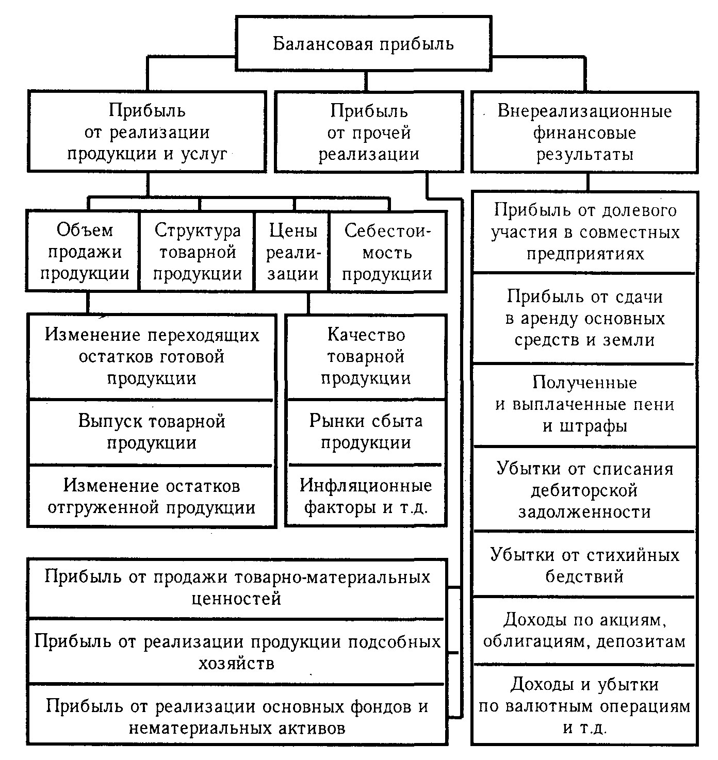

ПРИЛОЖЕНИЕ Б
Бухгалтерский баланс
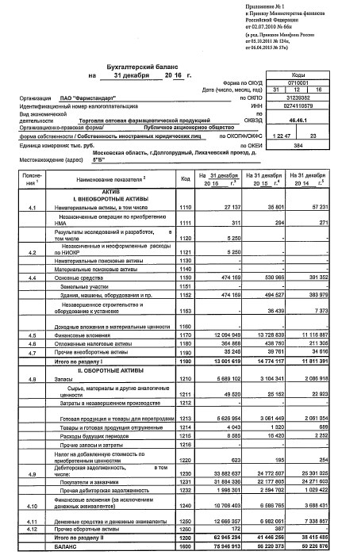
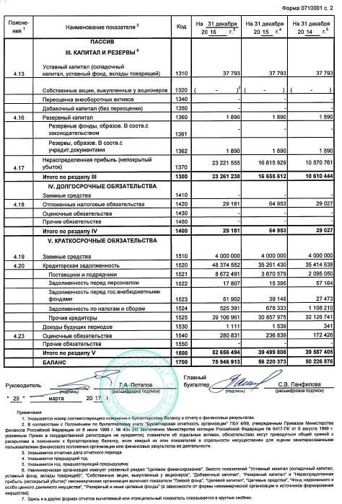

ПРИЛОЖЕНИЕ В
Отчет о финансовых результатах
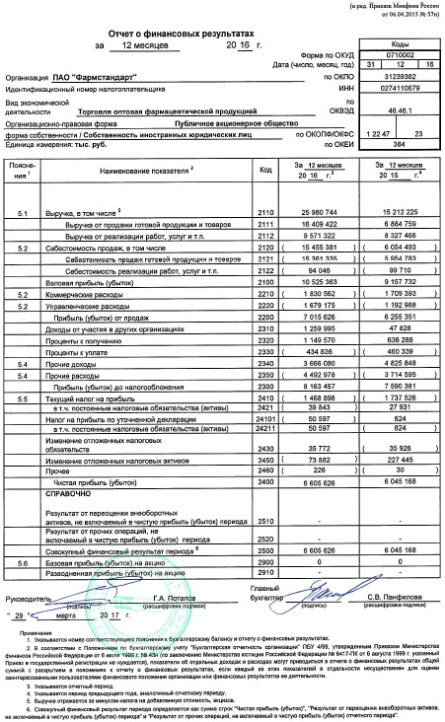

Утвержденное количество обыкновенных акций составляет 37 792 603 номинальной стоимостью 1 рубль. В соответствии с российским законодательством дивиденды могут заявляться только из общих накопленных нераспределенных доходов, не подлежащих зачислению в резервы, отображаемых в обязательных финансовых отчетах Компании. Прибыль на акцию исчисляется путем деления чистой прибыли, связанной с владельцами обыкновенных акций, на средневзвешенное количество обыкновенных акций в обращении за период. Компания не имеет потенциальных обыкновенных акций с разводняющим эффектом; таким образом, разводнённая прибыль на акцию равна базовой прибыли на акцию.

